GLASBENA UMETNOST, SREDA, 1.4.2020

UČNA TEMA: Ponovimo

This Photo by Unknown Author is licensed under CC BY-NC
Danes ponovite pesmico Pustna in Vesela pomlad. Uro glasbe izkoristite za poslušanje pesmi o pomladi, ki jih najdete na you tubu:

https://www.youtube.com/watch?v=1Uyi-vjFj2g

https://www.youtube.com/watch?v=_7WOQNfTQwo

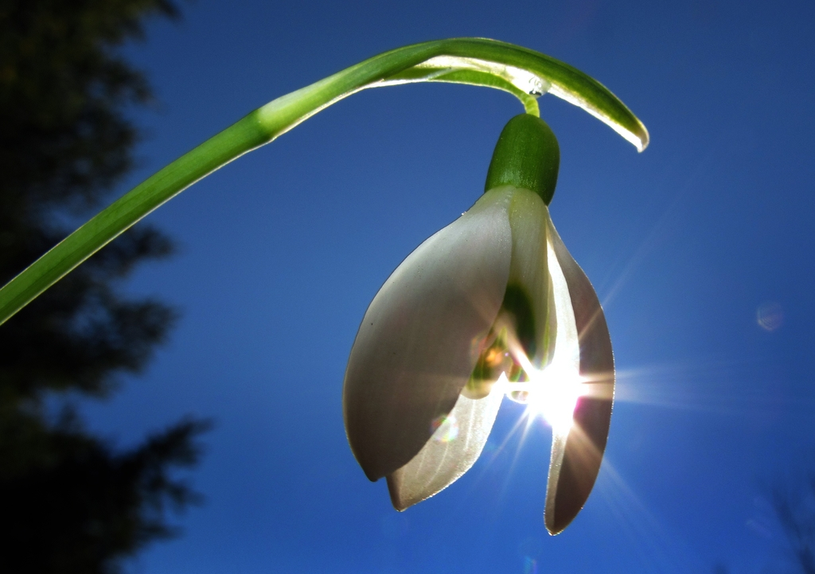
https://www.youtube.com/watch?v=Jo-edwq24Js

Poslušaj, zapoj in se zabavaj

This Photo by Unknown Author is licensed under CC BY-SA
Hitri in vedoželjni, lahko naredijo še naslednjo nalogo.
Nariši kakšno lepo risbico o pomladi.

